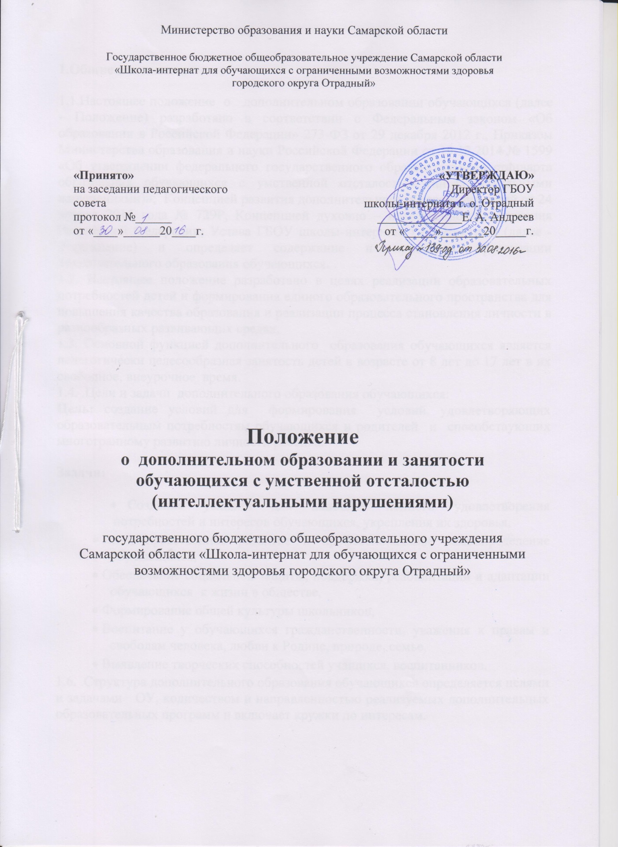

1.Общие положения
1.1.Настоящее положение о дополнительном образовании обучающихся (далее - Положение) разработано в соответствии с Федеральным законом «Об образовании в Российской Федерации» 273-ФЗ от 29 декабря 2012 г., Приказом Министерства образования и науки Российской Федерации от 19.12.2014 № 1599 «Об утверждении федерального государственного образовательного стандарта образования обучающихся с умственной отсталостью (интеллектуальными нарушениями)»; Концепцией развития дополнительного образования детей от 24 апреля 2015 года № 729Р, Концепцией духовно – нравственного воспитания Российской Федерации; Устава ГБОУ школы-интерната г.о. Отрадный (далее - Учреждение) и определяет содержание и принципы организации дополнительного образования обучающихся.
1.2. Настоящее положение разработано в целях реализации образовательных потребностей детей и формирования единого образовательного пространства для повышения качества образования и реализации процесса становления личности в разнообразных развивающих средах.
1.3. Основной функцией дополнительного образования обучающихся является педагогически целесообразная занятость детей в возрасте от 8 лет до 17 лет в их свободное, внеурочное время.
1.4. .Цели и задачи дополнительного образования обучающихся:

Цель: создание условий для формирования условий, удовлетворяющих образовательным потребностям обучающихся и родителей и способстаующих многогранному развитию личности ребенка.

Задачи:
- Создание условий для наиболее полного удовлетворения потребностей и интересов обучающихся, укрепления их здоровья,
•​ Лично-нравственное развитие и профессиональное самоопределение обучающихся,
•​ Обеспечение социальной защиты, поддержки, реабилитации и адаптации обучающихся к жизни в обществе,
•​ Формирование общей культуры школьников,
•​ Воспитание у обучающихся гражданственности, уважения к правам и свободам человека, любви к Родине, природе, семье,
•​ Выявление творческих способностей учащихся, воспитанников.
1.6. .Структура дополнительного образования обучающихся определяется целями и задачами ОУ, количеством и направленностью реализуемых дополнительных образовательных программ и включает кружки по интересам.
1.7.Дополнительное образование является средством реализации внеурочной деятельности по возрастным ступеням реализации ФГОС.
1.8.Общее руководство деятельности дополнительного образования осуществляется заместителем директора по воспитательной работе. 1.9.Положение рассмотрено и принято на заседании Педагогического совета ОУ и утверждено директором ОУ.
2. Содержание и организация дополнительного образования
2.1.Занятия в кружках ведутся в соответствии с учебным планом, расписанием, дополнительными образовательными программами, разработанными педагогами дополнительного образования.
2.2.Дополнительное образование детей реализует программы дополнительного образования детей:
а) различного уровня (начального общего образования детей, основного общего)
б)различных направленностей (художественно-эстетический, физкультурно-спортивный и т.д.)
2.3. Занятия в кружках могут проводиться по программам одной тематической направленности или комплексным (интегрированным) программам.
2.4.Структура программы дополнительного образования детей содержит:
Раздел | содержание
Пояснительная записка | Актуальность, цели, задачи
Содержание курса | Описание форм, методов и видов деятельности, в том числе контроля, с указанием количества часов теории и практики в целом по курсу.
Календарно-тематическое планирование | Темы курса с указанием даты и почасовой разбивкой (теория/практика).
Материально – техническая база | Ресурсы, разработки, конспекты и д.р.

2.5.Содержание образовательной программы, формы и методы ее реализации, численный и возрастной состав объединения определяется педагогом самостоятельно, исходя из образовательно-воспитательных задач, психолого-педагогической целесообразности, санитарно-гигиенических норм, материально-технических условий, что отражается в Пояснительной записке программы.
2.6.Педагоги дополнительного образования детей могут пользоваться примерными (рекомендованными Министерством образования РФ) программами, самостоятельно разрабатывать программы, либо использовать программы других учреждений ДОД.
2.7.Тематическое планирование составляется на весь учебный год с учетом количества часов, отведенных на кружковую деятельность.
2.8.Направленность работы кружка определяется в соответствии с социальным заказом обучающихся, родителей и возможностями ОУ.
2.9.Программа дополнительного образования обучающихся рассматривается и утверждается на Методическом Объединении воспитателей.
2.10.Расписание занятий в кружках составляется в начале учебного года администрацией по представлению педагогических работников с учетом наиболее благоприятного режима труда и отдыха обучающихся, норм САНПИН, режимом дня обучающихся. Расписание утверждается директором школы. Перенос занятий или изменение расписания производится только с согласия администрации и оформляется документально.
2.11. Продолжительность занятий – 45 минут, количество занятий в неделю определяются требованиями, предъявляемыми к режиму деятельности детей в ОУ.
2.12.Деятельность детей осуществляется как в одновозрастных, так и в разновозрастных объединениях по интересам.
2.13. Каждый обучающийся имеет право заниматься в объединениях разной направленности, а также изменять направление обучения.
2.14.Итогом деятельности работы кружков являются творческие работы обучающихся, а также участие в школьных, городских, окружных, областных и иных тематических выставках, фестивалях, конкурсах.
2.15.Руководители детских объединений принимают участие в разработке управленческих решений, касающихся вопросов организации воспитательного процесса.

3.Контроль за работой дополнительного образования
3.1.Работа по дополнительному образованию координируется заместителем директора по ВР и педагогом-организатором образовательного учреждения.
3.2.По итогам учебного года руководители кружков анализируют проводимую деятельность, по необходимости, вносят корректировку в календарно-тематические планы.
3.3.Заместитель директора по ВР имеет право:
-Посещать занятия детских объединений, предварительно поставив в известность руководителя студии, кружка;
-Изменить расписание занятий кружков, по производственной необходимости;
-Привлекать руководителей кружков и их воспитанников к образовательной деятельности, сопряженной с деятельностью ОУ.

4.Документация и отчетность
Руководители кружков обязаны иметь необходимую документацию:
4.1.Образовательные программы;
4.2.Календарно-тематические планы; 4.3.Журналы учета работы кружка и посещаемости воспитанников; 4.4.Аналитический материал работы детского объединения.

